UNIVERSITAS NEGERI YOGYAKARTA
FAKULTAS TEKNIK
PROGRAM STUDI TEKNIK INDUSTRI

LAPORAN PRAKTIKUM
APLIKASI WEB DAN MOBILE
Semester Genap 2025/2026

MODUL 9 [Pengenalan React.js (Component, JSX, Props)]

Nama Mahasiswa | : | Vanyra Raraswara Eka Putri
NIM | : | 23051430013
Kelas | : | A
Tanggal Praktikum | : | 24 April 2026
Dosen Pengampu | : | Dr. Eng. Ir. Aji Ery Burhandenny, S.T., M.AIT.

Dikumpulkan paling lambat 7 hari setelah pelaksanaan praktikum

A. IDENTITAS & INFORMASI MODUL
Mata Kuliah | Aplikasi Web dan Mobile
Kode Modul | Modul Pengenalan React.js (Component, JSX, Props) [Pertemuan 9]
Topik Utama | Setup Lingkungan React, Konsep Component, JSX Syntax, dan Props (Data Passing).
Sub-Topik | Setup Lingkungan React, Konsep Component, JSX Syntax, dan Props (Data Passing).
Durasi Praktikum | 340 Menit
Tanggal Praktikum | 24 April 2026
Nama Mahasiswa | Vanyra Raraswara Eka Putri
NIM | 23051430013
Kelas | A

B. TUJUAN PEMBELAJARAN
1 | Memahami konsep Library vs Framework dan mengapa React dipilih untuk aplikasi skala besar.
2 | Mampu menyiapkan environment pengembangan React menggunakan Vite.
3 | Memahami sintaks JSX (JavaScript XML).
4 | Mampu membuat Functional Component yang menerima dan menampilkan data melalui Props.

C. ALAT DAN BAHAN
No. | Nama Alat / Bahan / Aplikasi | Versi / Spesifikasi | Keterangan
1 | Visual Studio Code (VS Code) | Versi 1.8x ke atas | Code Editor
2 | Google Chrome / Browser Modern | Versi terbaru | Testing & Debugging
3 | Node.js & npm | Node 18+ / npm 9+ | Runtime JS (Modul tertentu)
4 | Aplikasi Web & Modul Manual Praktikum | Versi Terbaru | Panduan Praktikum

D. DASAR TEORI
React.js adalah library JavaScript open-source yang dikembangkan oleh Faceboo dan dirilis ke publik pada tahun 2013. Library ini dirancang khusus untuk membangun antarmuka pengguna (UI) yang interaktif dan skalabel, dengan mengimplementasikan bagian View dalam pola arsitektur MVC. Menurut Komperla et al. (2022), React pertama kali digunakan secara internal di Facebook pada News Feed tahun 2011 sebelum akhirnya dipublikasikan kepada komunitas pengembang global. Sejak saat itu, React tumbuh menjadi framework front-end paling populer selama lima tahun berturut-turut berdasarkan StackOverflow Developer Survey 2022.

Keunggulan utama React terletak pada tiga konsep inti: Virtual DOM, arsitektur berbasis komponen, dan JSX. Virtual DOM adalah representasi ringan dari DOM nyata yang disimpan di memori. Setiap perubahan data akan terlebih dahulu dibandingan sebelum hanya bagian yang berubah saja diperbarui di DOM asli, sehingga rendering menjadi lebih efisien. Arsitektur berbasis komponen memungkinkan pengembang memecah antarmuka menjadi unit-unit mandiri yang dapat digunakan kembali, sementara JSX adalah ekstensi sintaks yang memungkinkan penulisan struktur antarmuka menyerupai HTML langsung di dalam kode JavaScript.

Props (properties) merupakan mekanisme utama untuk mengalirkan data antar komponen dalam React. Data mengalir secara satu arah (unidirectional), dari komponen induk (parent) ke komponen anak (child), dan bersifat read-only bagi komponen penerimanya. Prinsip ini membuat perilaku aplikasi lebih mudah diprediksi dan ditelusuri saat terjadi kesalahan. Pengembangan proyek React modern umumnya menggunakan Vite sebagai build tool yang menawarkan startup server lebih cepat dibandingkan pendekatan berbasis webpack
D.1 Konsep Utama
Functional component adalah fungsi JavaScript yang mengembalikan elemen JSX. Sejak React v16.8, functional component menjadi standar yang direkomendasikan karena sintaksnya ringkas dan mendukung penggunaan Hooks. Komponen menerima data melalui parameter props dan me-render tampilan sesuai data tersebut. Teknik destructuring parameter seperti function KartuMesin({ nama, status, produksi }) membuat kode lebih bersih dan mudah dibaca. React mendorong pendekatan komposisi, yaitu membangun antarmuka yang kompleks dari gabungan komponen-komponen kecil yang sederhana. Komponen App.jsx berfungsi sebagai root yang merender komponen-komponen lain sebagai anaknya. Pola ini selaras dengan prinsip Separation of Concerns dalam rekayasa perangkat lunak: setiap komponen bertanggung jawab hanya pada satu aspek tampilan tertentu.

Di dalam JSX, ekspresi JavaScript dapat disisipkan langsung menggunakan kurung kurawal {}. Atribut class HTML diganti menjadi className untuk menghindari konflik dengan kata kunci JavaScript. Template literal juga dapat digunakan untuk menggabungkan string dan variabel secara dinamis, misalnya className={`badge ${badgeColor}`} untuk menghasilkan kelas Bootstrap yang sesuai berdasarkan kondisi tertentu. Setiap file komponen menggunakan export default untuk mengekspor komponen utamanya, dan file lain mengaksesnya melalui import. Pemisahan komponen ke dalam file-file terpisah adalah praktik standar industri yang meningkatkan keterbacaan dan kemudahan pemeliharaan. Struktur folder yang rapi, misalnya menempatkan komponen di dalam direktori src/Komponen/, menjadi fondasi pengelolaan proyek skala besar.

D.2 Keterkaitan dengan Teknik Industri
Komponen React dapat dianalogikan sebagai SOP (Standard Operating Procedure) dalam sistem produksi: didefinisikan sekali, dapat digunakan berulang kali oleh berbagai proses tanpa menulis ulang instruksinya. Komponen KartuMesin yang dibuat sekali mampu menampilkan data untuk puluhan mesin hanya dengan mengganti props-nya, persis seperti SOP yang diterapkan pada banyak workstation sekaligus.. Hierarki komponen React (App → Dashboard → KartuMesin) sejajar dengan struktur hierarkis manufaktur: Plant → Lini Produksi → Workstation. Aliran data props dari parent ke child juga merefleksikan aliran informasi top-down dalam organisasi industri. Dalam konteks Industri 4.0, sistem MES dan SCADA umumnya dibangun dengan arsitektur front-end berbasis komponen seperti React untuk menampilkan data sensor secara real-time (Abigael et al., 2025). Kemampuan reusability komponen secara langsung mengurangi waktu dan biaya pengembangan sistem informasi industri. Netguru (2025) melaporkan bahwa arsitektur berbasis komponen React dapat mempercepat development time hingga 60% dibandingkan pendekatan monolitik. Komponen yang dibuat untuk satu lini produksi dapat direplikasi untuk lini lainnya tanpa pengembangan dari awal, prinsip yang serupa dengan standardisasi komponen dalam rekayasa manufaktur.
E. LANGKAH KERJA DAN HASIL PRAKTIKUM
E.1 Langkah 1 – Setup Project dengan Vita
Langkah pertama yang dilakukan adalah buka terminal kemudian ketik perintah berikutnya yakni
Kode Hasil HTML:
npm create vite@latest sistem-industri -- --template react

Screenshot Hasil:
Gambar E.1 – Screenshot Hasil Langkah 1

E.2 Langkah 2 – Membersihkan Project
Selanjutnya, membuat file `api_demo.html` yang digunakan untuk menampilkan data.
Kode Hasil HTML:
import './App.css'

function App() {
return (
<h1>Halo Industri</h1>
)
}

export default App
Screenshot Hasil:
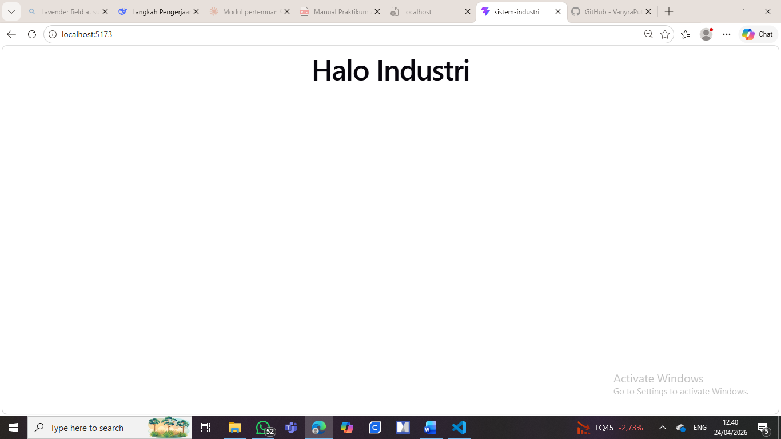

Gambar E.2 – Screenshot hasil Langkah 2

E.3 Langkah 3 – Membuat Komponen Pertama: KartuMesin
Selanjutnya, membuat file baru di folder `src` bernama `Komponen/KartuMesin.jsx` dengan struktur folder src – Komponen – KartuMesin.jsx

Kode Hasil KartuMesin.jsx:
// 1. Import React
import React from 'react';

// 2. Membuat Komponen Fungsi yang menerima 'props'
function KartuMesin(props) {

// Menerima data dari props
const namaMesin = props.nama;
const status = props.status;
const produksi = props.produksi;

// Logika penentuan warna badge berdasarkan status
let badgeColor = 'bg-secondary';
if (status === 'Running') badgeColor = 'bg-success';
if (status === 'Stop') badgeColor = 'bg-danger';
if (status === 'Maintenance') badgeColor = 'bg-warning';

return (
// Menggunakan class -> className di JSX
<div className="card shadow-sm p-3 mb-3">
<div className="card-body">
<h5 className="card-title">{namaMesin}</h5>
<span className={`badge ${badgeColor}`}>{status}</span>
<hr />
<p>Produksi Saat Ini: <strong>{produksi}</strong> Unit</p>
</div>
</div>
);
}

// 3. Export agar bisa dipakai di file lain
export default KartuMesin;

Screenshot Hasil:
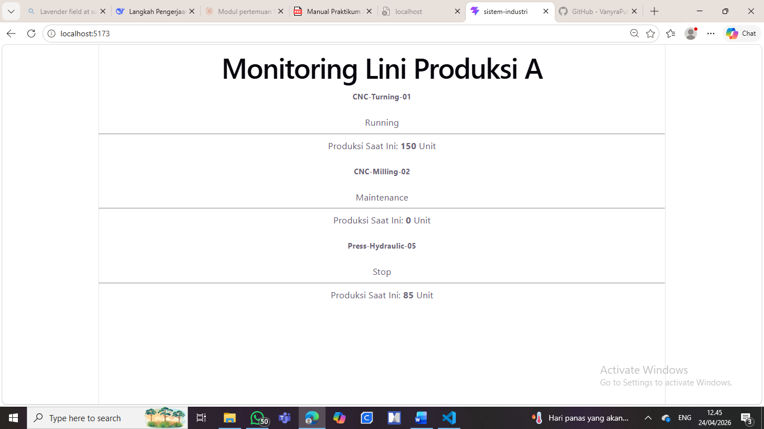

Gambar E.3 – Screenshot hasil Langkah 3
E.4 Langkah 4 – Menggunakan Komponen di App.jsx
Selanjutnya, memanggil `KartuMesin` di file utama dan mengirim data melalui props.
Kode Hasil App.jsx:
import React from 'react';
import KartuMesin from './Komponen/KartuMesin';

function App() {
return (
<div className="container mt-4">
<h1 className="text-center mb-4">Monitoring Lini Produksi A</h1>
<div className="row">
<div className="col-md-4">
<KartuMesin
nama="CNC-Turning-01"
status="Running"
produksi={150}
/>
</div>
<div className="col-md-4">
<KartuMesin
nama="CNC-Milling-02"
status="Maintenance"
produksi={0}
/>
</div>
<div className="col-md-4">
<KartuMesin
nama="Press-Hydraulic-05"
status="Stop"
produksi={85}
/>
</div>
</div>
</div>
);
}

export default App;

Screenshot Hasil:


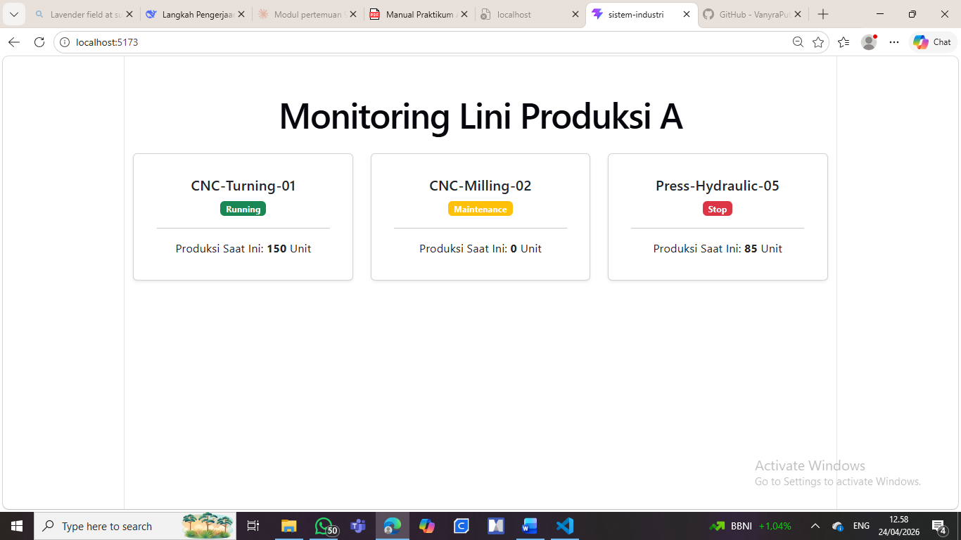

Gambar E.4 – Screenshot hasil Langkah 4
F. LATIHAN DAN TUGAS MANDIRI
F.1 Latihan 1 – Destructuring Props
Pertanyaan / Instruksi Latihan:
Ubah cara deklarasi props di `KartuMesin.jsx` menggunakan destructuring: `function KartuMesin({ nama, status, produksi }) { ... }`. Sesuaikan kode di dalamnya.
Jawaban / Kode Solusi KartuMesin.jsx:
// 1. Import React
import React from 'react';

// 2. Membuat Komponen Fungsi yang menerima 'props'
function KartuMesin(props) {

// Menerima data dari props
const namaMesin = props.nama;
const status = props.status;
const produksi = props.produksi;
const shift = props.shift;

// Logika penentuan warna badge berdasarkan status
let badgeColor = 'bg-secondary';
if (status === 'Running') badgeColor = 'bg-success';
if (status === 'Stop') badgeColor = 'bg-danger';
if (status === 'Maintenance') badgeColor = 'bg-warning';

return (
// Menggunakan class -> className di JSX
<div className="card shadow-sm p-3 mb-3">
<div className="card-body">
<h5 className="card-title">{namaMesin}</h5>
<span className={`badge ${badgeColor}`}>{status}</span>
<p>Shift: <strong>{shift}</strong></p>
<hr />
<p>Produksi Saat Ini: <strong>{produksi}</strong> Unit</p>
</div>
</div>
);
}

// 3. Export agar bisa dipakai di file lain
export default KartuMesin;

Jawaban / Kode Solusi App.jsx:
import React from 'react';
import KartuMesin from './Komponen/KartuMesin';

function App() {
return (
<div className="container mt-4">
<h1 className="text-center mb-4">Monitoring Lini Produksi A</h1>
<div className="row">
<div className="col-md-4">
<KartuMesin
nama="CNC-Turning-01"
status="Running"
produksi={150}
shift="Pagi"
/>
</div>
<div className="col-md-4">
<KartuMesin
nama="CNC-Milling-02"
status="Maintenance"
produksi={0}
shift="Siang"
/>
</div>
<div className="col-md-4">
<KartuMesin
nama="Press-Hydraulic-05"
status="Stop"
produksi={85}
shift="Malam"
/>
</div>
</div>
</div>
);
}

export default App;

Screenshot Hasil:
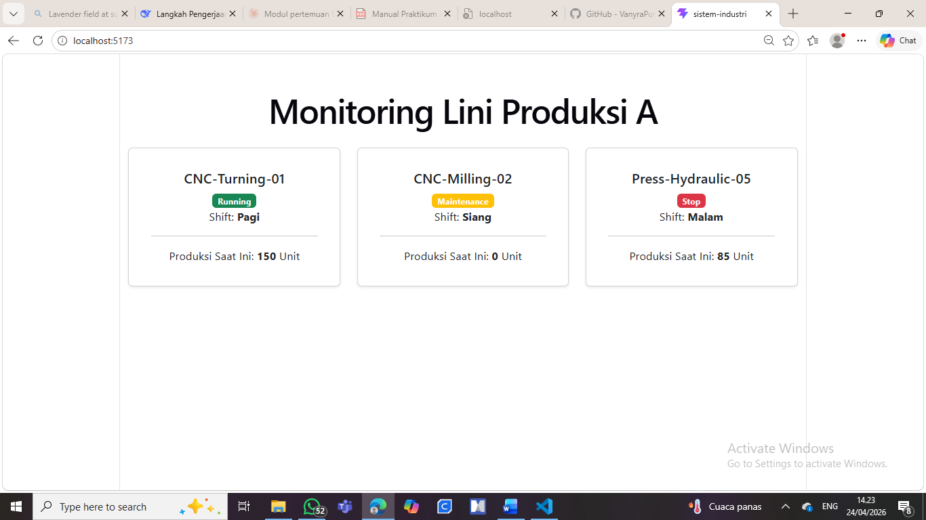

Gambar F.1 Screenshot Hasil Latihan 1
F.2 Latihan 2 – Default Props
Pertanyaan / Instruksi Latihan:
Berikan nilai default pada prop `produksi` menjadi 0, jika user lupa mengirim prop tersebut.

Jawaban / Kode Solusi KartuMesin.jsx:
// 1. Import React
import React from 'react';

// 2. Membuat Komponen Fungsi yang menerima 'props'
function KartuMesin(props) {

// Menerima data dari props
const namaMesin = props.nama;
const status = props.status;
const produksi = props.produksi;
const shift = props.shift;

// Logika penentuan warna badge berdasarkan status
let badgeColor = 'bg-secondary';
if (status === 'Running') badgeColor = 'bg-success';
if (status === 'Stop') badgeColor = 'bg-danger';
if (status === 'Maintenance') badgeColor = 'bg-warning';

return (
// Menggunakan class -> className di JSX
<div className="card shadow-sm p-3 mb-3">
<div className="card-body">
<h5 className="card-title">{namaMesin}</h5>
<span className={`badge ${badgeColor}`}>{status}</span>
<p>Shift: <strong>{shift}</strong></p>
<hr />
<p>Produksi Saat Ini: <strong>{produksi}</strong> Unit</p>
</div>
</div>
);
}

KartuMesin.defaultProps = {
produksi: 0
};

// 3. Export agar bisa dipakai di file lain
export default KartuMesin;

Jawaban / Kode Solusi App.jsx:
import React from 'react';
import KartuMesin from './Komponen/KartuMesin';

function App() {
return (
<div className="container mt-4">
<h1 className="text-center mb-4">Monitoring Lini Produksi A</h1>
<div className="row">
<div className="col-md-4">
<KartuMesin
nama="CNC-Turning-01"
status="Running"
produksi={150}
shift="Pagi"
/>
</div>
<div className="col-md-4">
<KartuMesin
nama="CNC-Milling-02"
status="Maintenance"
shift="Siang"
/>
</div>
<div className="col-md-4">
<KartuMesin
nama="Press-Hydraulic-05"
status="Stop"
produksi={85}
shift="Malam"
/>
</div>
</div>
</div>
);
}

export default App;

Screenshot Hasil:
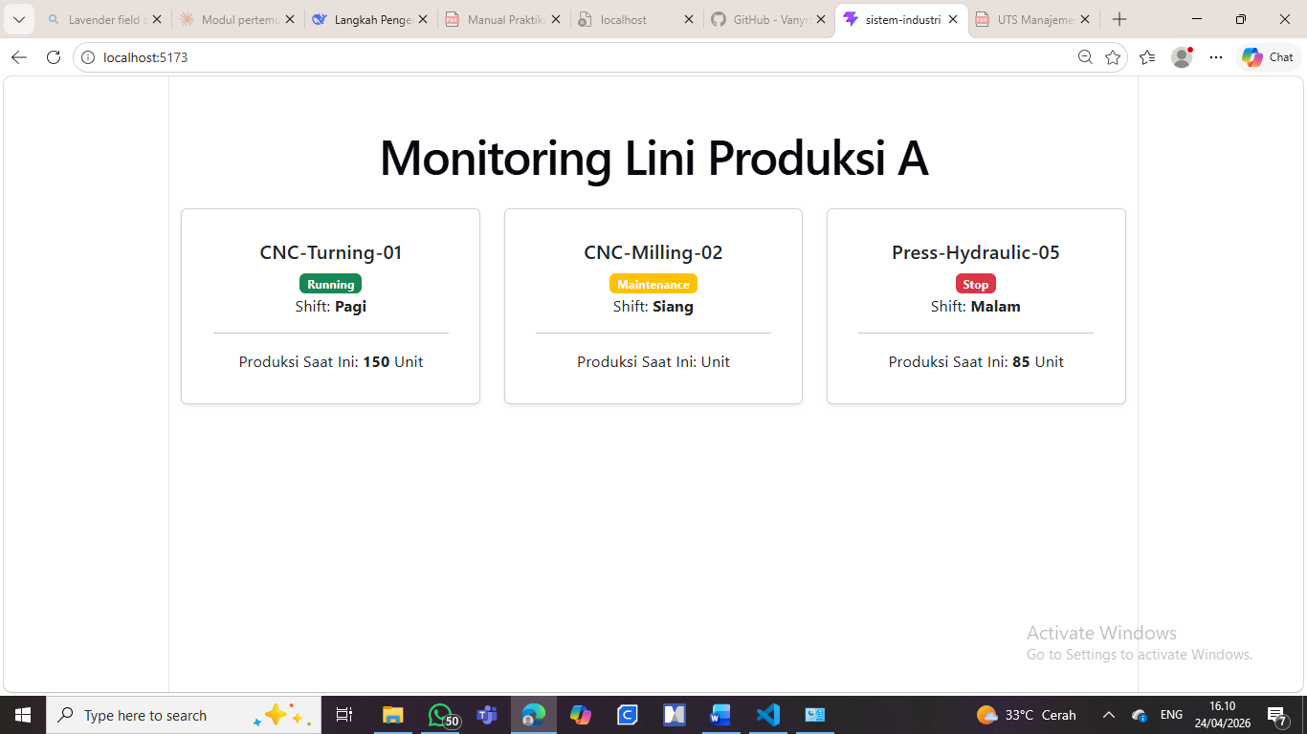

Gambar F.2 Screenshot Hasil Latihan 2
F.3 Tugas Proyek Mini – Kartu Karyawan
Deskripsi proyek mini:
♣ Buat komponen baru bernama `KartuKaryawan.jsx`. Komponen ini menerima props: `nama`, `jabatan`, `bagian`.
♣ Tampilkan komponen ini 3 kali di `App.jsx` dengan data karyawan berbeda (Manager, Operator, QC).

Penjelasan pendekatan/solusi yang digunakan:
Pendekatan yang digunakan dalam proyek mini ini adalah komponenisasi berbasis React dengan memanfaatkan props untuk mengirim data dari komponen induk (App.jsx) ke komponen anak (KartuKaryawan.jsx). Setiap kartu karyawan direpresentasikan sebagai satu komponen yang dapat digunakan kembali (reusable component), sehingga kode menjadi lebih efisien, rapi, dan mudan di maintain. Data seperti nama, jabatan, dan bagian dikirim melalui props, lalu di dalam komponen diterapkan logika kondisional untuk menentukan warna badge berdasarkan jabatan. Pendekatan ini memudahkan pengembangan fitur lanjutan di masa mendatang.

Salinan Kode Utama KartuKaryawan.jsx:
import React from 'react';

function KartuKaryawan(props) {
const nama = props.nama;
const jabatan = props.jabatan;
const bagian = props.bagian;

// Warna badge berdasarkan jabatan
let badgeColor = 'bg-primary';
if (jabatan === 'Manager') badgeColor = 'bg-dark';
if (jabatan === 'Operator') badgeColor = 'bg-info';
if (jabatan === 'QC') badgeColor = 'bg-success';

return (
<div className="card shadow-sm p-3 mb-3">
<div className="card-body text-center">
<h5 className="card-title">{nama}</h5>
<span className={`badge ${badgeColor} mb-2`}>{jabatan}</span>
<hr />
<p>Bagian: <strong>{bagian}</strong></p>
</div>
</div>
);
}

export default KartuKaryawan;
Salinan Kode Utama App.jsx:
import React from 'react';
import KartuMesin from './Komponen/KartuMesin';
import KartuKaryawan from './Komponen/KartuKaryawan';

function App() {
return (
<div className="container mt-4">
<h1 className="text-center mb-4">Monitoring Lini Produksi A</h1>
<div className="row">
<div className="col-md-4">
<KartuMesin
nama="CNC-Turning-01"
status="Running"
produksi={150}
shift="Pagi"
/>
</div>
<div className="col-md-4">
<KartuMesin
nama="CNC-Milling-02"
status="Maintenance"
shift="Siang"
/>
</div>
<div className="col-md-4">
<KartuMesin
nama="Press-Hydraulic-05"
status="Stop"
produksi={85}
shift="Malam"
/>
</div>
</div>

{/* Bagian Data Karyawan */}
<hr />
<h2 className="text-center mb-4">Data Karyawan</h2>
<div className="row">
<div className="col-md-4">
<KartuKaryawan
nama="Ahmad Fauzi"
jabatan="Manager"
bagian="Produksi"
/>
</div>
<div className="col-md-4">
<KartuKaryawan
nama="Siti Rahayu"
jabatan="Operator"
bagian="CNC-Milling"
/>
</div>
<div className="col-md-4">
<KartuKaryawan
nama="Dian Permana"
jabatan="QC"
bagian="Quality Control"
/>
</div>
</div>
</div>
);
}

export default App;

Screenshot Hasil:
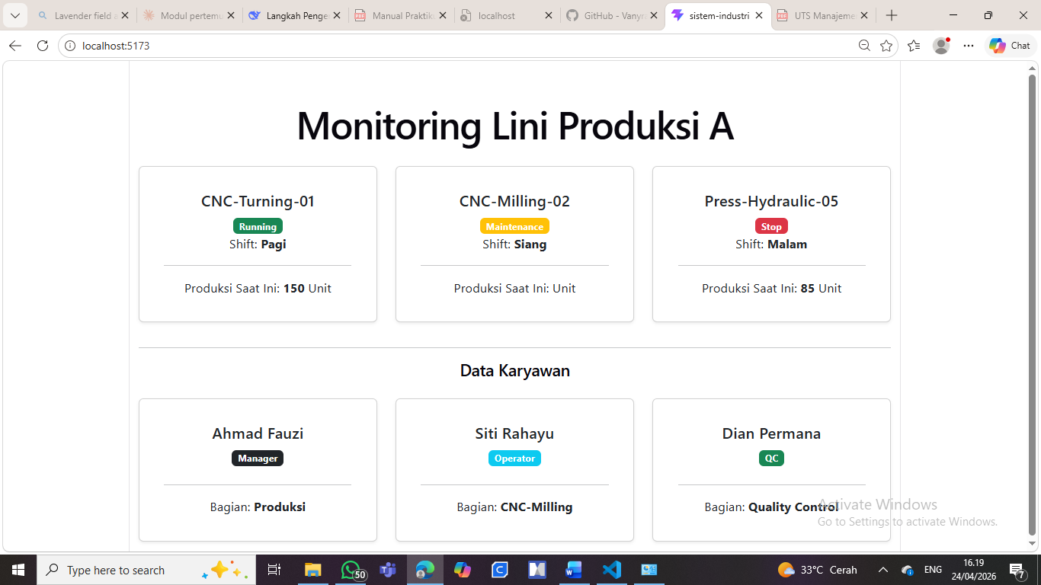

Gambar F.3 – Screenshot Hasil Proyek Mini
G. PEMBAHASAN
G.1 Analisis Kesesuaian Hasil dengan Teori
Komponen KartuMesin.jsx berhasil dirender tiga kali di App.jsx dengan data yang berbeda (Running, Maintenance, Stop) tanpa duplikasi kode. Hasil ini sepenuhnya sesuai dengan teori component-based development oleh Komperla et al. (2022). Logika kondisional untuk menentukan warna badge berdasarkan nilai props status juga berjalan tepat, membuktikan bahwa komponen mampu merespons props secara dinamis dan menghasilkan tampilan yang berbeda untuk setiap instance-nya. Penggunaan className sebagai pengganti class dan penyisipan ekspresi JavaScript menggunakan kurung kurawal {} berjalan sesuai teori yang dijelaskan oleh Isyrafu & Faishal (2024). Ekspresi className={`badge ${badgeColor}`} berhasil menggabungkan string statis dengan variabel JavaScript untuk menghasilkan kelas Bootstrap yang tepat secara dinamis, membuktikan interoperabilitas yang mulus antara fitur ES6 modern dan sintaks JSX. Praktikum memvalidasi prinsip unidirectional data flow: data mengalir dari App.jsx ke KartuMesin.jsx melalui props dan tidak ada aliran balik. Perubahan nilai props di parent menyebabkan komponen child mererender secara otomatis tanpa manipulasi DOM manual, sesuai dengan mekanisme Virtual DOM reconciliation yang dijelaskan Bhatt et al. (2023).
G.2 Kendala yang Ditemukan dan Solusinya
Kendala / Error yang Ditemukan | Solusi yang Diterapkan
Error: “Module not found” saat impoty KartuMesin | Memeriksa kembali struktur folder dan memastikan huruf besar/kecil nama file yang digunakan konsisten.
Tampilan kartu tidak menggunakan style Bootstrap meskipun className sudah benar | Menambahkan tag <link> Bootstrap CDN di dalam <head> file public/index.html
Props yang dikirim bernilai undefined di komponen anak | Menggunakan destructuring props dengan nama yang persis sama: { nama, status, produksi }.
G.3 Kaitan dengan Penerapan di Industri
Komponen KartuMesin yang dikembangkan pada praktikum ini merupakan prototipe langsung dari Machine Status Card yang lazim ditemukan pada dashboard MES industri modern. Dalam sistem nyata, setiap card menerima data secara real-time dari API yang terhubung ke PLC di lantai pabrik. Sheikh et al. (2024) mendeskripsikan implementasi serupa melalui Progress Tracking Dashboard berbasis React.js yang digunakan untuk monitoring dan analisis data secara real-time, membuktikan relevansi praktis pola yang dipelajari pada pertemuan ini. Selain itu, pemahaman React.js menjadi fondasi langsung untuk mempelajari React Native (Pertemuan 14–15), di mana konsep komponen dan props yang identik diterapkan untuk membangun aplikasi mobile yang dapat digunakan operator gudang di PDA atau tablet di lantai pabrik.

H. KESIMPULAN
1 | Mahasiswa berhasil mengimplementasikan Fetch API untuk ambil data dari endpoint publik JSONPlaceholder dan menampilkannya dalam bentuk card Bootstrap yang responsif.
2 | Mahasiswa mampu menerapkan konsep Asynchronous programming dengan benar, ditunjukkan oleh indikator loading yang muncul selama proses fetch dan UI yang tetap interaktif.
3 | Mahasiswa memahami cara membatasi dan memformat data menggunakan method JavaScript seperti .slice( ) untuk mengambil 10 data pertama dan .substring( ) untuk memotong teks deskripsi.
4 | Mahasiswa berhasil menambahkan interaktivitas melalui tombol “Tindak Lanjut” yang memicu alert, mensimulasikan alur kerja penanganan insiden di lingkungan industri.
5 | Mahasiswa mampu mengidentifikasi dan mengatasi kendala teknis seperti escape karakter dan global scope function, menunjukkan kemampuan problem-solving dalam pengembangan web.
I. DAFTAR PUSTAKA
No. | Referensi (Format APA 7th Edition)
[1] | Burhandenny, A. E. (2026). Manual Praktikum Aplikasi Web dan Mobile Semester Genap 2025/2026. Program Studi Teknik Industri, Universitas Negeri Yogyakarta.
[2] | Abigael, F. D., Al'aziz, A. H., Ramadhan, A. Z., Zakir, A., & Mulya, A. (2025). Design and implementation of a React.js-based monitoring dashboard for Tangerang weather radar and server room air conditioning control. Journal of Computation Physics and Earth Science (JoCPES). https://journal.physan.org/index.php/jocpes/article/view/88
[3] | Bhatt, D., & Parekh, K. (2023). ReactJS: A comprehensive analysis of its features, performance, and suitability for modern web development. International Journal of Scientific Research in Engineering and Management (IJSREM). https://doi.org/10.55041/ijsrem25667
[4] | Isyrafu, M., & Faishal, R. (2024). Analysis of ReactJS architecture, virtual DOM and JSX. International Journal of Research Publication and Reviews (IJRPR), 5(4), 4188–4190. http://www.ijrpr.com
[5] | Komperla, S. P., Nagaraj, S., & Hegde, N. (2022). React: A detailed survey. Indonesian Journal of Electrical Engineering and Computer Science (IJEECS), 26(3), 1710–1717. https://doi.org/10.11591/ijeecs.v26.i3.pp1710-1717
[6] | Masri, A., et al. (2025). Choosing between Next.js and React.js: A developer's perspective. International Journal of Creative Research Thoughts (IJCRT), 13(7). https://ijcrt.org/papers/IJCRT2507402.pdf
[7] | Sheikh, F. R., Petkar, H. V., Komawar, K., & Sheikh, A. M. (2024). Progress tracking dashboard using React.JS review. International Journal of Advanced Research in Science, Communication and Technology (IJARSCT). https://doi.org/10.48175/ijarsct-16990

J. LEMBAR PENILAIAN DAN PENGESAHAN
RUBRIK PENILAIAN LAPORAN
Aspek Penilaian |  | Bobot
No. | Aspek Penilaian |  | Bobot (%) | Nilai (0-100) | Skor Akhir | Catatan Penilai
1 | Kelengkapan Isi (Semua bagian A–I terisi lengkap) |  | 20%
2 | Kualitas Dasar Teori (Ditulis dengan bahasa sendiri, relevan, minimal 3 paragraf) |  | 15%
3 | Dokumentasi Langkah Kerja (Kode & Screenshot sesuai, jelas, dan terbaca) |  | 25%
4 | Tugas/Latihan Mandiri (Semua latihan & proyek mini dikerjakan dan berfungsi) |  | 20%
5 | Pembahasan & Analisis (Kritis, mendalam, dan relevan dengan industri) |  | 15%
6 | Kesimpulan & Tata Bahasa (Spesifik, rapi, mengikuti format yang ditentukan) |  | 5%
TOTAL NILAI AKHIR |  |  | 100%

Mahasiswa  ________________________________  Vanyra Raraswara Eka Putri  NIM: 23051430013 | Diperiksa oleh Asisten / Dosen  ________________________________  Dr. Eng. Ir. Aji Ery Burhandenny, S.T., M.AIT.  Tanggal: ______________________

